TIÊU CHUẨN QUỐC GIA
TCVN 7590-2-3 : 2007
IEC 61347-2-3 : 2004
WITH AMENDMENT 2 : 2006
BỘ ĐIỀU KHIỂN BÓNG ĐÈN - PHẦN 2-3: YÊU CẦU CỤ THỂ ĐỐI VỚI BALÁT ĐIỆN TỬ ĐƯỢC CẤP ĐIỆN TỪ NGUỒN XOAY CHIỀU DÙNG CHO BÓNG ĐÈN HUỲNH QUANG
Lamp controlgear - Part 2-3: Particular requirements for a.c supplied electronic ballasts for flourescent lamps
Lời nói đầu
TCVN 7590-2-3 : 2007 hoàn toàn tương đương với tiêu chuẩn IEC 61347-2-3 : 2004 và amendment 2 : 2006;
TCVN 7590-2-3 : 2007 do Ban kỹ thuật tiêu chuẩn TCVN/TC/E2 Thiết bị điện dân dụng biên soạn, Tổng cục Tiêu chuẩn Đo lường Chất lượng đề nghị, Bộ Khoa học và Công nghệ công bố.
Lời giới thiệu
TCVN 7590-2-3: 2007 là một phần của bộ tiêu chuẩn Việt nam TCVN 7590 và cần được sử dụng cùng với TCVN 7590-1: 2006.
Bộ tiêu chuẩn Việt nam TCVN 7590 (IEC 61347) có các phần dưới đây, có chung đầu đề là Bộ điều khiển đèn.
Phần 1: Yêu cầu chung và yêu cầu an toàn
Phần 2-1: Yêu cầu cụ thể đối với các thiết bị khởi động (không phải là tắcte chớp sáng)
Phần 2-2: Yêu cầu cụ thể đối với bộ chuyển đổi giảm áp bằng điện tử được cấp điện từ nguồn một chiều hoặc xoay chiều dùng cho bóng đèn sợi đốt
Phần 2-3: Yêu cầu cụ thể đối với balát điện tử được cấp điện từ nguồn xoay chiều dùng cho bóng đèn huỳnh quang
Phần 2-4: Yêu cầu cụ thể dùng cho balát điện tử được cấp điện từ nguồn một chiều dùng cho chiếu sáng chung
Phần 2-5: Yêu cầu cụ thể dùng cho balát điện tử được cấp điện từ nguồn một chiều dùng cho chiếu sáng trên phương tiện giao thông công cộng.
Phần 2-6: Yêu cầu cụ thể dùng cho balát điện tử được cấp điện từ nguồn một chiều dùng cho chiếu sáng hàng không.
Phần 2-7: Yêu cầu cụ thể dùng cho balát điện tử được cấp điện từ nguồn một chiều dùng cho chiếu sáng khẩn cấp.
Phần 2-8: Yêu cầu cụ thể đối với balát dùng cho bóng đèn huỳnh quang
Phần 2-9: Yêu cầu cụ thể đối với balát dùng cho bóng đèn (không kể bóng đèn huỳnh quang)
Phần 2-10: Yêu cầu cụ thể đối với bộ chuyển đổi điện tử và bộ chuyển đổi dùng cho bóng đèn phóng điện dạng ống khởi động lạnh hoạt động ở tần số cao
Phần 2-11: Yêu cầu cụ thể đối với mạch điện tử hỗn hợp sử dụng với đèn điện
Phần 2-12: Yêu cầu cụ thể đối với balát điện tử được cấp điện từ nguồn xoay chiều hoặc một chiều dùng cho bóng đèn phóng điện (không kể bóng đèn huỳnh quang)

BỘ ĐIỀU KHIỂN BÓNG ĐÈN - PHẦN 2-3: YÊU CẦU CỤ THỂ ĐỐI VỚI BALÁT ĐIỆN TỬ ĐƯỢC CẤP ĐIỆN TỪ NGUỒN XOAY CHIỀU DÙNG CHO BÓNG ĐÈN HUỲNH QUANG
Lamp controlgear - Part 2-3: Particular requirements for a.c supplied electronic ballasts for flourescent lamps
1 Phạm vi áp dụng
Tiêu chuẩn này qui định các yêu cầu cụ thể về an toàn đối với balát điện tử được cấp điện từ nguồn xoay chiều, điện áp đến 1 000 V, tần số 50 Hz hoặc 60 Hz, có tần số làm việc khác với tần số nguồn, mắc với bóng đèn huỳnh quang như qui định trong TCVN 7670 (IEC 60081) và IEC 60901, và bóng đèn huỳnh quang khác với tần số làm việc cao.
Yêu cầu cụ thể đối với balát điện tử có phương tiện bảo vệ chống quá nhiệt được cho trong phụ lục C.
Yêu cầu cụ thể đối với balát điện tử dùng nguồn điện xoay chiều/một chiều dùng trong chiếu sáng khẩn cấp duy trì được cho trong phụ lục J.
Yêu cầu về tính năng của balát điện tử được qui định trong TCVN 7674 (IEC 60929).
2. Tài liệu viện dẫn
Tiêu chuẩn này áp dụng các tài liệu viện dẫn nêu trong điều 2 của TCVN 7590-1 (IEC 61347-1) và các tài liệu viện dẫn dưới đây.
TCVN 7590-1 (IEC 61347-1), Bộ điều khiển bóng đèn - Phần 1: Yêu cầu chung và yêu cầu an toàn IEC 60598-2-22, Luminaires - Part 2-22: Particular requirements - Luminaires for emergency lighting (Đèn điện - Phần 2-22: Yêu cầu cụ thể - Đèn điện dùng cho chiếu sáng khẩn cấp)
IEC 61347-2-7, Lamp controlgear - Part 2-7: Particular requirements for d.c supplied electronic ballasts for emergency lighting (Bộ điều khiển bóng đèn - Phần 2-7: Yêu cầu cụ thể đối với balát điện tử được cấp điện từ nguồn một chiều dùng cho chiếu sáng khẩn cấp)
3 Định nghĩa
Tiêu chuẩn này áp dụng các định nghĩa ở điều 3 của TCVN 7590-1 (IEC61347-1), cùng với các định nghĩa dưới đây.
3.1
Balát điện tử được cấp điện xoay chiều (a.c supplied electronic ballast)
Bộ chuyển đổi nguồn điện lưới xoay chiều thành điện xoay chiều, thường ở tần số cao, kể cả các phần tử ổn định để khởi động và cho làm việc một hoặc nhiều bóng đèn huỳnh quang.
3.2
Giá trị công suất lớn nhất của bóng đèn (của balát điều khiển được)(maximum value of lamp power (of a controllable ballast))
Công suất bóng đèn (quang thông đầu ra) phù hợp với 8.1 của TCVN 7674 (IEC 60929), trừ khi có qui định khác của nhà chế tạo hoặc đại lý được ủy quyền.
3.3
Điện áp đỉnh lớn nhất cho phép (maximum allowed peak voltage)
Điện áp đỉnh lớn nhất đặt lên cách điện bất kỳ trong điều kiện mạch hở và trong tất cả các điều kiện làm việc bình thường cũng như không bình thường. Điện áp đỉnh lớn nhất có liên quan với điện áp làm việc hiệu dụng công bố; xem bảng 1.
3.4
Giá trị công suất tối thiểu của bóng đèn (của balát điều khiển được)(minimum value of lamp power (of a controllable ballast))
Phần trăm tối thiểu của công suất bóng đèn xác định trong 3.2 do nhà chế tạo hoặc đại lý được ủy quyền công bố.
3.5
Balát điện tử được cấp điện xoay chiều/một chiều dùng cho chiếu sáng khẩn cấp duy trì (a.c./d.c.supplied electronic ballast for maintained emergency lighting)
Bộ chuyển đổi nguồn lưới/nguồn acqui xoay chiều thành điện xoay chiều kể cả các phần tử ổn định dùng để khởi động và cho làm việc một hoặc nhiều bóng đèn huỳnh quang, thường ở tần số cao dùng cho chiếu sáng khẩn cấp.
3.6
Điện trở giả catốt (cathode dummy resistor)
Điện trở thay thế catốt như qui định trên tờ dữ liệu bóng đèn liên quan của TCVN 7670 (IEC 60081) hoặc IEC 60901 hoặc do nhà chế tạo bóng đèn liên quan hoặc đại lý được ủy quyền công bố.
4 Yêu cầu chung
Áp dụng các yêu cầu trong điều 4 của TCVN 7590-1 (IEC 61347-1), cùng với yêu cầu bổ sung dưới đây. Balát điện tử dùng nguồn xoay chiều/một chiều dùng cho chiếu sáng khẩn cấp phải phù hợp với các yêu cầu trong phụ lục J.
5 Lưu ý chung đối với các thử nghiệm
Áp dụng các yêu cầu trong điều 5 của TCVN 7590-1 (IEC 61347-1), cùng với các yêu cầu bổ sung dưới đây.
Số lượng mẫu
Số lượng mẫu dưới đây phải được cung cấp để thử nghiệm:
- một mẫu dùng cho các thử nghiệm từ điều 6 đến điều 12 và từ điều 15 đến điều 22;
- một mẫu dùng cho thử nghiệm ở điều 14 (nếu cần, liên hệ với nhà chế tạo để có thể yêu cầu các mẫu linh kiện bổ sung).
Các thử nghiệm đáp ứng yêu cầu về an toàn đối với balát điện tử dùng nguồn điện xoay chiều/một chiều dùng cho chiếu sáng khẩn cấp được thực hiện theo các điều kiện qui định trong phụ lục J.
6 Phân loại
Áp dụng các yêu cầu trong điều 6 của TCVN 7590-1 (IEC 61347-1).
7 Ghi nhãn
Balát tạo thành bộ phận không tách rời của đèn điện thì không cần phải ghi nhãn.
7.1 Nội dung ghi nhãn bắt buộc
Balát, trừ balát lắp liền, phải được ghi nhãn rõ ràng và bền theo 7.2 của TCVN 7590-1 (IEC 61347-1), với nội dung ghi nhãn bắt buộc như sau:
a) các điểm a), b), c), d), e), k) và l) trong 7.1 của TCVN 7590-1 (IEC 61347-1), cùng với:
b) ký hiệu nối đất, nếu thuộc đối tượng áp dụng;
c) đối với balát điều khiển được, các đầu nối điều khiển phải nhận biết được;
d) công bố điện áp làm việc lớn nhất (giá trị hiệu dụng) theo 15.2 giữa:
- các đầu nối ra;
- đầu nối ra bất kỳ và đất.
Ghi nhãn cho từng giá trị trong hai giá trị này phải theo nấc 10 V nếu điện áp làm việc bằng hoặc nhỏ hơn 500 V, và theo nấc 50 V nếu điện áp làm việc lớn hơn 500 V. Ghi nhãn điện áp làm việc lớn nhất phải được xem xét theo hai trường hợp, giá trị lớn nhất giữa các đầu nối ra và giá trị lớn nhất giữa đầu nối ra bất kỳ và đất. Chỉ chấp nhận ghi nhãn giá trị cao hơn trong hai giá trị điện áp này.
Nhãn phải ghi U_{ra} = …V…
7.2 Thông tin cần thiết, nếu thuộc đối tượng áp dụng
Ngoài nội dung ghi nhãn bắt buộc nêu trên, các thông tin sau đây, nếu thuộc đối tượng áp dụng, phải được ghi trên balát hoặc trong catalô hoặc tài liệu tương tự của nhà chế tạo:
các điểm h), i) và j) trong 7.1 của TCVN 7590-1 (IEC 61347-1).
8 Bảo vệ chống chạm ngẫu nhiên vào các bộ phận mang điện
Áp dụng các yêu cầu trong điều 10 của TCVN 7590-1 (IEC 61347-1).
9 Đầu nối
Áp dụng các yêu cầu trong điều 9 của TCVN 7590-1 (IEC 61347-1).
10 Yêu cầu đối với nối đất
Áp dụng các yêu cầu trong điều 9 của TCVN 7590-1 (IEC 61347-1).
11 Khả năng chịu ẩm và cách điện
Áp dụng các yêu cầu trong điều 11 của TCVN 7590-1 (IEC 61347-1), cùng với các yêu cầu bổ sung dưới đây.
Các bóng đèn huỳnh quang làm việc ở tần số cao khi mắc với balát điện tử dùng nguồn điện xoay chiều có thể xuất hiện dòng điện rò do tiếp xúc, dòng điện này không được vượt quá các giá trị trong hình 2 khi đo theo phụ lục I. Các giá trị này là giá trị hiệu dụng.
Giới hạn của các giá trị dòng điện rò ở các tần số nằm trong khoảng các giá trị cho trong hình 2 phải được tính theo công thức trong hình (đang xem xét).
CHÚ THÍCH: Giới hạn của giá trị dòng điện rò ở tần số trên 50 Hz đang được xem xét.
Kiểm tra sự phù hợp với các yêu cầu này theo phụ lục I.
12 Độ bền điện
Áp dụng các yêu cầu trong điều 12 của TCVN 7590-1 (IEC 61347-1).
13 Thử nghiệm độ bền nhiệt của cuộn dây
Không áp dụng các yêu cầu trong điều 13 của TCVN 7590-1 (IEC 61347-1).
14 Điều kiện sự cố
Áp dụng các yêu cầu trong điều 14 của TCVN 7590-1 (IEC 61347-1).
15 Bảo vệ các linh kiện lắp cùng
15.1
Trong điều kiện làm việc bình thường, kiểm tra bằng cách mắc điện trở giả catốt và trong điều kiện làm việc không bình thường qui định trong điều 16, điện áp trên các đầu nối ra tại bất kỳ thời điểm nào cũng không vượt quá giá trị đỉnh lớn nhất cho phép qui định trong bảng 1.
Bảng 1 - Mối quan hệ điện áp làm việc hiệu dụng và điện áp đỉnh lớn nhất
Điện áp tại đầu nối ra
Điện áp làm việc hiệu dụng  V | Điện áp đỉnh lớn nhất cho phép  V
250 | 2 200
500 | 2 900
750 | 3 100
1 000 | 3 200
CHÚ THÍCH: Cho phép nội suy tuyến tính giữa các nấc điện áp đã cho.
15.2
Trong điều kiện làm việc bình thường và không bình thường như qui định trong điều 16, ngoại trừ hiệu ứng chỉnh lưu, và từ 5 s sau khi đóng điện hoặc bắt đầu quá trình khởi động, điện áp trên các đầu nối ra không được vượt quá điện áp làm việc lớn nhất được công bố ở balát.
15.3
Trong trường hợp có hiệu ứng chỉnh lưu, tức là điều kiện làm việc không bình thường theo 16 d), điện áp hiệu dụng ở đầu nối ra không được vượt quá giá trị lớn nhất cho phép mà balát được thiết kế trong khoảng thời gian tổng cộng 30 s sau khi đóng điện hoặc bắt đầu quá trình khởi động.
Đối với balát cần phải khởi động từ hai lần trở lên để cố gắng khởi động bóng đèn có sự cố, tổng cộng thời gian điện áp cao hơn điện áp làm việc lớn nhất được công bố của balát không được dài hơn 30 s.
15.4
Đối với các thử nghiệm ở 15.1, 15.2 và 15.3, các điện áp đo được phải là các điện áp giữa đầu nối ra bất kỳ và đất. Ngoài ra, phải đo điện áp xuất hiện trên các đầu nối ra trong trường hợp có điện áp đặt lên các tấm ngăn để cách điện với các linh kiện lắp cùng.
15.5
Đối với balát điện tử điều khiển được, đầu vào điều khiển phải được cách ly với mạch điện lưới bằng cách điện, ít nhất bằng cách điện chính.
CHÚ THÍCH: Yêu cầu này không áp dụng cho các balát có tín hiệu điều khiển được đưa vào qua đầu nối nguồn hoặc tín hiệu điều khiển được cách ly hoàn toàn khỏi balát bằng cách truyền từ xa từ cụm phát tia hồng ngoại hoặc bộ phát sóng rađiô.
Nếu sử dụng mạch SELV thì yêu cầu có cách điện kép hoặc cách điện tăng cường.
16 Điều kiện không bình thường
Balát không được gây ảnh hưởng xấu đến an toàn khi làm việc trong điều kiện không bình thường tại điện áp bất kỳ từ 90 % đến 110 % điện áp nguồn danh định.
Kiểm tra sự phù hợp bằng thử nghiệm dưới đây.
Áp dụng từng điều kiện dưới đây cho balát hoạt động theo hướng dẫn của nhà chế tạo (có bộ tản nhiệt, nếu có qui định) trong 1 h:
a) không mắc với bóng đèn hoặc một trong các bóng đèn;
b) bóng đèn không khởi động được vì một trong các catốt bị đứt;
c) bóng đèn không khởi động được, mặc dù mạch catốt còn nguyên vẹn (bóng đèn mất kích hoạt).
d) bóng đèn làm việc, nhưng một trong các catốt mất kích hoạt hoặc bị đứt (hiệu ứng chỉnh lưu).
e) ngắn mạch tắcte, nếu có.
Đối với thử nghiệm mô phỏng hoạt động với bóng đèn mất kích hoạt , nối điện trở vào từng vị trí catốt bóng đèn. Giá trị điện trở được rút ra từ giá trị dòng điện làm việc danh nghĩa của bóng đèn mô tả trong tờ dữ liệu bóng đèn liên quan của TCVN 7670 (IEC 60081) và IEC 60901 và được thay vào công thức dưới đây:
R = $\frac{\text{11},0}{2,1×I_{n}}$
trong đó
I_{n} là dòng điện danh định của bóng đèn.
Đối với bóng đèn không thuộc phạm vi áp dụng của TCVN 7670 (IEC 60081) và IEC 60901, phải được sử dụng các giá trị do nhà chế tạo bóng đèn công bố.
Khi thử nghiệm hiệu ứng chỉnh lưu đối với balát điện tử, sử dụng mạch điện cho trong hình 1. Bóng đèn được nối với các điểm lấy ra có các điện trở tương đương thích hợp. Chọn phân cực của bộ chỉnh lưu để tạo ra điều kiện bất lợi nhất. Nếu cần, khởi động bóng đèn bằng thiết bị khởi động thích hợp.
Trong quá trình và tại thời điểm kết thúc các thử nghiệm qui định từ điểm a) đến điểm e), balát không được gây ảnh hưởng xấu đến an toàn cũng như không được bốc khói.
17 Hoạt động của balát ở cuối tuổi thọ bóng đèn
17.1 Hiệu ứng cuối tuổi thọ
Tại cuối tuổi thọ của bóng đèn, balát phải hoạt động theo cách sao cho không có quá nhiệt ở (các) đầu đèn ở điện áp bất kỳ từ 90 % đến 110 % điện áp nguồn danh định.
Đối với thử nghiệm mô phỏng các hiệu ứng cuối tuổi thọ, qui định ba thử nghiệm dưới đây:
a) thử nghiệm xung không đối xứng (mô tả trong 17.2);
b) thử nghiệm tiêu thụ công suất không đối xứng (mô tả trong 17.3);
c) thử nghiệm balát trong tình trạng hở mạch sợi đốt (mô tả trong 17.4);
Có thể sử dụng bất kỳ thử nghiệm nào trong ba thử nghiệm trên để đánh giá chất lượng balát điện tử. Nhà chế tạo balát phải xác định thử nghiệm nào trong ba thử nghiệm trên được sử dụng để thử nghiệm balát cho trước dựa vào thiết kế mạch balát cụ thể. Phương pháp thử nghiệm được chọn phải được nêu trong tài liệu của nhà chế tạo balát.
CHÚ THÍCH: Kiểm tra balát về khả năng chịu hiệu ứng chỉnh lưu được khuyến cáo trong TCVN 5175 (IEC 61195), phụ lục E, và TCVN 7591 (IEC 61199), phụ lục H.
Bóng đèn trong mạch điện thử nghiệm balát phải là bóng đèn chưa qua sử dụng được luyện trong 100 h.
17.2 Thử nghiệm xung không đối xứng
Balát phải được bảo vệ đủ để ngăn ngừa quá nhiệt của đầu đèn ở cuối tuổi thọ bóng đèn. Kiểm tra sự phù hợp bằng thử nghiệm dưới đây.
Áp dụng các giá trị công suất catốt lớn nhất P_{max} dưới đây:
- đối với bóng đèn có đường kính 13 mm (T4), P_{max} = 5,0 W;
- đối với bóng đèn có đường kính 16 mm (T5), P_{max} = 7,5 W.
(Bóng đèn có đường kính khác đang được xem xét).
Qui trình thử nghiệm
Xem sơ đồ trong hình 3.
Nếu chỉ có một mối nối cho mỗi điện cực ở balát và/hoặc bóng đèn thì phải tháo T1 ra và sau đó phải nối balát với J2 và nối bóng đèn với J4. Cần hỏi ý kiến nhà chế tạo balát để biết phải nối đầu nối ra nào với J4 và, trong trường hợp có hai đầu nối ra trên mỗi điện cực, các đầu nối này cần ngắn mạch hoặc nối tắt bằng điện trở.
(1) Đóng chuyển mạch S1 và S4, và đặt S2 ở vị trí A.
(2) Đóng điện cho balát cần thử nghiệm và để (các) bóng đèn nóng lên trong 5 min.
(3) Đóng S3, mở S1 và đợi 15 s. Mở S4 và đợi 15 s.
(4) Đo tổng công suất trung bình tiêu thụ trên các điện trở công suất, R1A đến R1C và R2A, R2B và các điốt Zener, từ D5 đến D8.
CHÚ THÍCH: Công suất cần đo là giá trị trung bình của tích số của điện áp giữa các đầu nối J5 và J6 với dòng điện chạy từ J8 đến J7. Cần đo điện áp bằng đầu dò chênh lệch điện áp, và đo dòng điện bằng đầu dò dòng điện một chiều. Có thể sử dụng máy hiện sóng kỹ thuật số đối với hàm nhân và hàm lấy trung bình. Nếu balát làm việc ở chế độ chu kỳ thì thời gian lấy trung bình phải được đặt bằng số nguyên lần chu kỳ. (Mỗi chu kỳ thường lớn hơn 1 s). Tần suất lấy mẫu và số lượng mẫu có trong phép tính cần đủ để tránh sai số phát sinh.
Công suất tiêu thụ phải nhỏ hơn P_{max} .
Nếu công suất tiêu thụ lớn hơn P_{max} thì balát không đạt thử nghiệm và ngừng thử nghiệm.
(5) Đóng S1 và S4.
(6) Đặt S2 sang vị trí B.
(7) Lặp lại bước (2), (3) và (4).
Balát phải đạt các thử nghiệm ở cả vị trí “A” và vị trí “B”.
(8) Đối với balát nối với nhiều bóng đèn, lặp lại các bước từ (1) đến (7) đối với từng vị trí của bóng đèn.
Balát nối với nhiều bóng đèn phải đạt các thử nghiệm đối với từng vị trí của bóng đèn.
(9) Đối với balát khởi động nhiều kiểu bóng đèn (ví dụ 26 W, 32 W, 42 W), phải thử nghiệm từng kiểu bóng đèn qui định. Lặp lại các thử nghiệm từ (1) đến (8) cho từng kiểu bóng đèn.
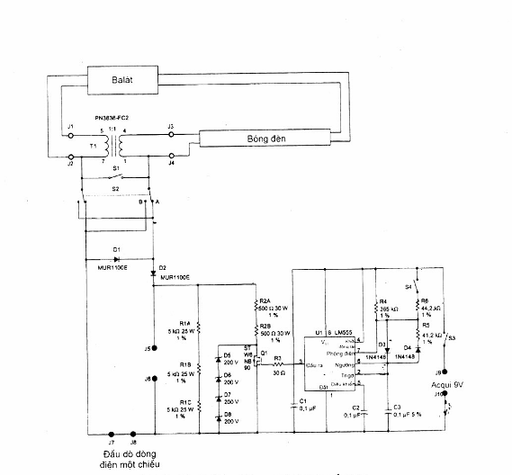
Hình 3 - Mạch thử nghiệm xung không đối xứng
CHÚ THÍCH: FET Q1 nên đóng trong 3 ms và ngắt trong 3 ms khi S4 đóng và đóng trong 27 ms và ngắt trong 3 ms khi S4 mở.
Phụ lục K liệt kê các qui định kỹ thuật về vật liệu và biến áp. Cho phép sử dụng biến áp khác có cùng chức năng.
17.3 Thử nghiệm công suất không đối xứng
Balát phải có đủ bảo vệ để ngăn ngừa quá nhiệt của đầu đèn ở cuối chu kỳ tuối thọ bóng đèn. Kiểm tra sự phù hợp bằng thử nghiệm dưới đây.
Áp dụng các giá trị công suất catốt lớn nhất P_{max} dưới đây:
- đối với bóng đèn có đường kính 13 mm (T4), P_{max} = 5,0 W;
- đối với bóng đèn có đường kính 16 mm (T5), P_{max} = 7,5 W.
(Bóng đèn có đường kính khác đang được xem xét).
Qui trình thử nghiệm
Xem sơ đồ trong hình 4.
(1) Đặt chuyển mạch S1 ở vị trí A.
(2) Đặt giá trị của điện trở R1 bằng 0 Ω.
(3) Khởi động (các) bóng đèn bằng cách đóng điện cho balát cần thử nghiệm và để (các) bóng đèn nóng lên trong 5 min.
(4) Tăng nhanh điện trở R1 (trong vòng 15 s) cho đến khi công suất tiêu thụ trên điện trở R1 bằng với giá trị công suất thử nghiệm là 10 W đối với bóng đèn T4 hoặc 15 W đối với bóng đèn T5. Nếu balát hạn chế công suất ở R1 đến giá trị nhỏ hơn công suất thử nghiệm thì đặt R1 ở giá trị sinh ra công suất lớn nhất. Nếu balát ngắt trước khi đạt đến công suất thử nghiệm thì tiếp tục với bước (5). Nếu balát không ngắt và hạn chế công suất ở R1 đạt đến giá trị nhỏ hơn giá trị công suất thử nghiệm thì đặt R1 ở giá trị sinh ra công suất lớn nhất.
(5) Nếu đạt đến giá trị công suất thử nghiệm ở bước (4), đợi thêm 15 s nữa. Nếu không đạt đến giá trị công suất thử nghiệm ở bước (4) thì đợi thêm 30 s. Đo công suất trên R1.
Công suất tiêu thụ trên điện trở R1 phải nhỏ hơn hoặc bằng P_{max} . Nếu công suất tiêu thụ trên điện trở R1 lớn hơn P_{max} thì balát không đạt và ngừng thử nghiệm.
(6) Ngắt nguồn cung cấp cho balát. Đặt S1 sang vị trí B.
(7) Lặp lại qui trình thử nghiệm từ bước (3) đến bước (5) ở trên.
Balát phải đạt các thử nghiệm ở cả vị trí “A” và vị trí “B”.
(8) Đối với balát nối với nhiều bóng đèn, lặp lại các bước từ (1) đến (7) đối với từng vị trí bóng đèn.
Balát nối với nhiều bóng đèn phải đạt các thử nghiệm đối với từng vị trí bóng đèn.
(9) Đối với balát khởi động nhiều kiểu bóng đèn (ví dụ 26 W, 32 W, 42 W), phải thử nghiệm từng kiểu bóng đèn qui định. Lặp lại các thử nghiệm từ (1) đến (8) cho từng kiểu bóng đèn.
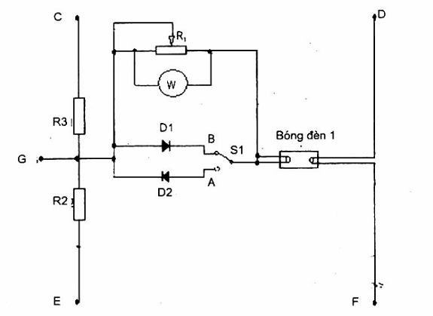
CHÚ THÍCH 1: R2 = R3 = x Ω (điện trở này bằng 1/2 điện trở catốt nóng - tham khảo tờ dữ liệu bóng đèn).
CHÚ THÍCH 2: C, D, E và F thể hiện các mối nối balát với catốt.
CHÚ THÍCH 3: Đối với balát khởi động nhanh, mối nối G được nối với một đầu nối, còn phối hợp D và F được nối với đầu nối còn lại.
Hình 4 - Mạch phát hiện công suất không đối xứng
17.4 Thử nghiệm balát ở tình trạng hở mạch sợi đốt
17.4.1 Lựa chọn
Balát phải được bảo vệ đủ để ngăn ngừa quá nhiệt của đầu đèn ở cuối chu kỳ tuổi thọ bóng đèn trong điều kiện sợi đốt hở mạch. Kiểm tra sự phù hợp bằng qui trình thử nghiệm A hoặc B được xác định bằng giá trị I_{max} dưới đây.
Trong quá trình thử nghiệm, áp dụng các giá trị dòng điện bóng đèn lớn nhất I_{max} dưới đây:
- đối với bóng đèn có đường kính 13 mm (T4), I_{max} = 1 mA;
- đối với bóng đèn có đường kính 16 mm (T5), I_{max} = 1,5 mA.
(Bóng đèn có đường kính khác đang được xem xét).
Nếu vượt quá các giá trị dòng điện này thì áp dụng qui trình thử nghiệm B; nếu không thì áp dụng qui trình thử nghiệm A.
17.4.2 Phép đo cần tiến hành trước qui trình thử nghiệm A
Xác định dòng điện hiệu dụng, I_{LL}(1), I_{LH}(1), I_{LL}(2), I_{LH}(2), tại các đầu nối ra ECG, bằng cách sử dụng đầu dò dòng điện và đánh dấu các đầu nối tương ứng, trong đó:
I_{LL}(1) là giới hạn dưới của dòng điện hiệu dụng chạy qua sợi dây dẫn đến điện cực 1.
I_{LH}(1) là giới hạn trên của dòng điện hiệu dụng chạy qua sợi dây dẫn đến điện cực 1.
I_{LL}(2) là giới hạn dưới của dòng điện hiệu dụng chạy qua sợi dây dẫn đến điện cực 2.
I_{LH}(2) là giới hạn trên của dòng điện hiệu dụng chạy qua sợi dây dẫn đến điện cực 2.
Nối mạch điện theo hình 5a.
17.4.3 Qui trình thử nghiệm A
Ứng với sơ đồ hình 5a.
(1) Đặt chuyển mạch S ở vị trí 1.
(2) Đóng điện cho balát cần thử nghiệm và để (các) bóng đèn nóng lên trong 5 min.
(3) Đặt S ở vị trí và chờ 30 s.
(4) Đo giá trị dòng điện hiệu dụng I_{đèn} bằng đầu dò dòng điện đặt gần đầu ra của bóng đèn. Nếu I_{đèn} là xung thì giá trị hiệu dụng phải được tính trên một chu kỳ xung hoàn chỉnh kể cả thời gian nghỉ. Dòng điện chạy qua bóng đèn I_{đèn} không được lớn hơn I_{max} .
Nếu dòng điện chạy qua bóng đèn lớn hơn I_{max} thì balát không đạt thử nghiệm và ngừng thử nghiệm.
Ứng với hình 5 b.
(5) Đặt S ở vị trí 1.
(6) Đóng điện cho balát cần thử nghiệm và để (các) bóng đèn nóng lên trong 5 min.
(7) Đặt S ở vị trí 2 và chờ trong 30 s.
(8) Đo giá trị dòng điện hiệu dụng I_{đèn} bằng đầu dò dòng điện đặt gần đầu ra của bóng đèn. Nếu I_{đèn} là xung thì giá trị hiệu dụng phải được tính trên một xung hoàn chỉnh kể cả thời gian nghỉ. Dòng điện chạy qua bóng đèn I_{đèn} phải không lớn hơn I_{max} .
(9) Đối với balát nối với nhiều bóng đèn, lặp lại các bước từ (1) đến (8) đối với từng vị trí bóng đèn.
Balát nối với nhiều bóng đèn phải đạt các thử nghiệm đối với từng vị trí bóng đèn để đạt thử nghiệm cuối tuổi thọ của bóng đèn.
(10) Đối với balát khởi động nhiều kiểu bóng đèn (ví dụ 26 W, 32 W, 42 W), phải thử nghiệm từng kiểu bóng đèn qui định. Lặp lại các thử nghiệm từ (1) đến (9) cho từng kiểu bóng đèn.
17.4.4 Qui trình thử nghiệm B
Nối bóng đèn như chỉ ra trong hình 5a và 5b với bố trí đo theo hình 5c. Nếu balát có biến áp cách ly, nối điện trở 1 MΩ với đầu nối tương ứng xác định trong 17.4.2.
(1) Đặt chuyển mạch S ở vị trí 1.
(2) Đóng điện cho balát cần thử nghiệm và để (các) bóng đèn nóng lên trong 5 min.
(3) Đặt S ở vị trí 2 và chờ 30 s.
Đo giá trị điện áp hiệu dụng bằng đầu dò chênh lệch có vị trí như chỉ ra trong hình 5c. Nếu điện áp này là xung thì giá trị hiệu dụng phải được tính trên một chu kỳ xung hoàn chỉnh kể cả thời gian nghỉ.
(4) Điện áp này không được lớn hơn 25 % điện áp danh định của bóng đèn. Nếu điện áp này lớn hơn 25 % thì ngừng thử nghiệm.
Ứng với hình 5 b.
(5) Lặp lại các bước từ (1) đến (4) ở trên.
(6) Đối với balát nối với nhiều bóng đèn, lặp lại các bước từ (1) đến (5) đối với từng vị trí bóng đèn.
Balát với nhiều bóng đèn phải đạt các thử nghiệm đối với từng vị trí bóng đèn để đạt thử nghiệm cuối tuổi thọ của bóng đèn.
(7) Đối với balát khởi động nhiều kiểu bóng đèn (ví dụ 26 W, 32 W, 42 W), phải thử nghiệm từng kiểu bóng đèn qui định.
Lặp lại các bước từ (1) đến (6) cho từng kiểu bóng đèn. Balát với nhiều bóng đèn phải đạt các thử nghiệm đối với từng kiểu bóng đèn.
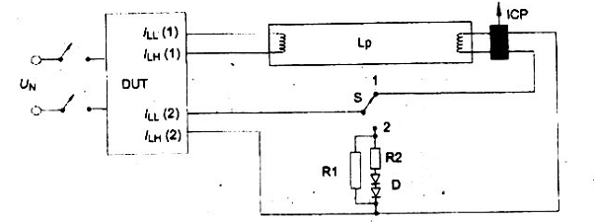
Hình 5a - Mạch thử nghiệm sợi đốt hở mạch; kiểm tra điện cực (1)
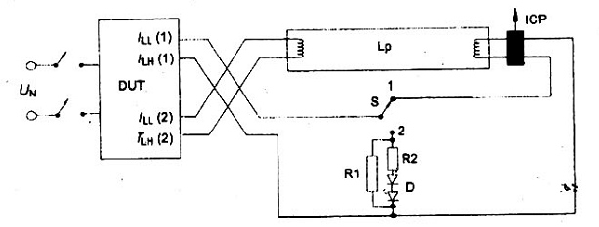
Hình 5b - Mạch thử nghiệm sợi đốt hở mạch; kiểm tra điện cực (2)
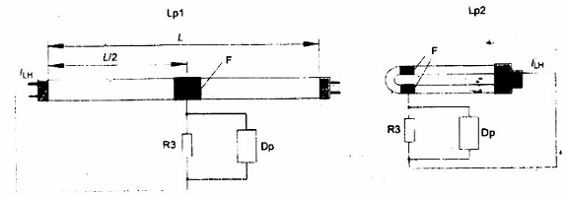
CHÚ THÍCH: Sử dụng đầu nối I_{LH}(2) của hình 5a hoặc I_{LH}(1) của hình 5b.
Hình 5c - Phát điện dòng điện bóng đèn
Chú giải hình 5a, 5b và 5c
Lp = bóng đèn | R1 = 10 kΩ
Lp1 = bóng đèn thẳng; chiều rộng lá đồng bằng 4 cm. | R2 = 22 Ω, 7 W
Lp2 = bóng đèn uốn cong (một đầu và uốn tròn); chiều rộng mỗi lá đồng bằng 2 cm; các lá đồng nối với nhau | R3 = 1 MΩ  D = điốt phục hồi nhanh
U_{N} = nguồn cung cấp | DUT = thiết bị (balát) cần thử nghiệm
F = lá đồng, chiều rộng 4 cm và 2 x 2 cm | Dp = đầu dò chênh lệch < 10 pF
ICP = đầu dò dòng điện I_{đèn}
Hình 5 - Mạch thử nghiệm sợ đốt hở mạch
18 Kết cấu
Không áp dụng các yêu cầu trong điều 15 của TCVN 7590-1 (IEC 61347-1).
19 Chiều dài đường rò và khe hở không khí
Áp dụng các yêu cầu trong điều 16 của TCVN 7590-1 (IEC 61347-1).
20 Vít, bộ phận mang dòng và các mối nối
Áp dụng các yêu cầu trong điều 17 của TCVN 7590-1 (IEC 61347-1).
21 Khả năng chịu nhiệt, chịu cháy và chịu phóng điện
Áp dụng các yêu cầu trong điều 18 của TCVN 7590-1 (IEC 61347-1).
22 Khả năng chống gỉ
Áp dụng các yêu cầu trong điều 19 của TCVN 7590-1 (IEC 61347-1).
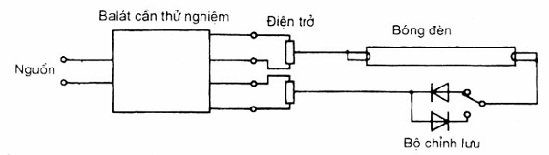
Đặc tính của bộ chỉnh lưu phải là:
Điện áp ngược, giá trị đỉnh U_{RRM} ≥ 3 000 V
Dòng điện rò ngược I_{R} ≤ 10 μA
Dòng điện thuận I_{F} ≥ 3 lần dòng điện danh nghĩa qua bóng đèn
Thời gian phục hồi ngược t_{rr} ≤ 500 ns
(tần số lớn nhất: 150 kHz) (được đo với I_{F} = 0,5 A và I_{R} = 1 A đến I_{R} =0,25 A)
Hình 1a - Mạch điện thử nghiệm
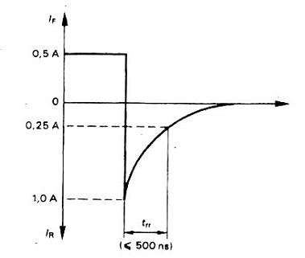
CHÚ THÍCH: Khuyến cáo sử dụng các kiểu điốt dưới đây (3 điốt nối tiếp) làm bộ chỉnh lưu thích hợp: RGP 30 M, BYM 96 E, BYV 16.
Hình 1b - Thời gian phục hồi t_{rr} của điốt
Hình 1 - Thử nghiệm hiệu ứng chỉnh lưu
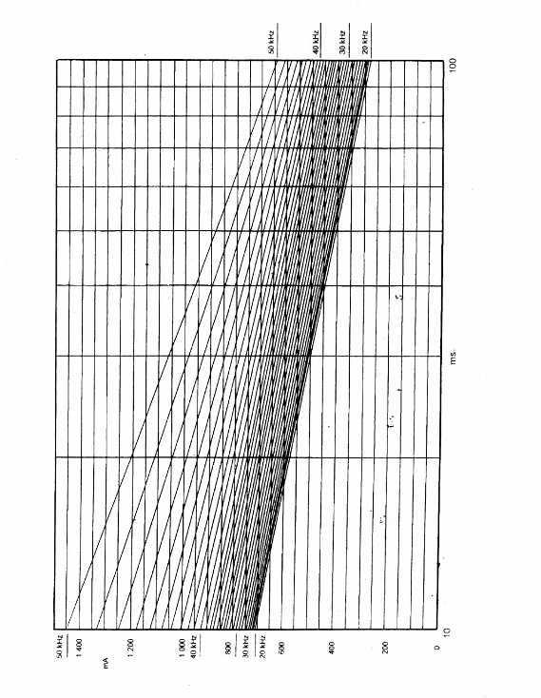
Hình 2a - Dải 10 ms - 100 ms
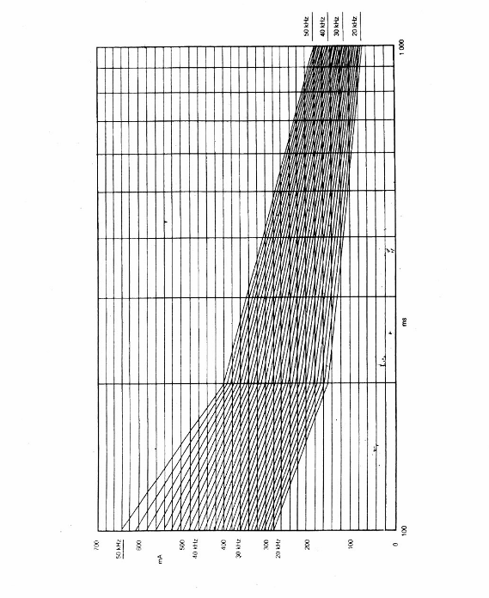
Hình 2b - Dải 100 ms - 1 000 ms
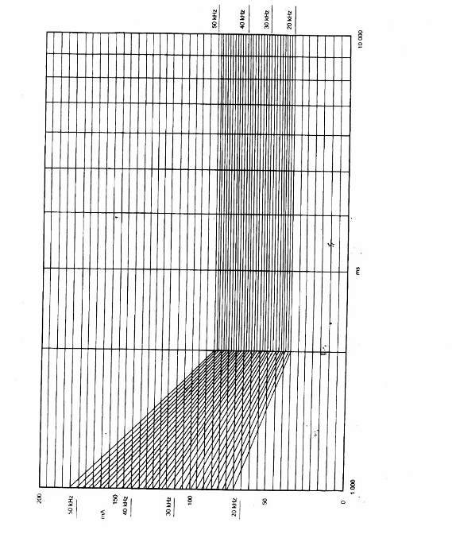
Hình 2c - Dải 1 000 ms - 10 000 ms
Hình 2 - Giới hạn đối với dòng điện rò điện dung
của bóng đèn huỳnh quang làm việc ở tần số cao

Phụ lục A
(qui định)
Thử nghiệm để xác định bộ phận dẫn là bộ phận mang điện có thể gây ra điện giật
Áp dụng các yêu cầu trong phụ lục A của TCVN 7590-1 (IEC 61347-1).

Phụ lục B
(qui định)
Yêu cầu cụ thể đối với bộ điều khiển bóng đèn có bảo vệ nhiệt
Không áp dụng các yêu cầu trong phụ lục B của TCVN 7590-1 (IEC 61347-1).

Phụ lục C
(qui định)
Yêu cầu cụ thể đối với bộ điều khiển bóng đèn kiểu điện tử có phương tiện bảo vệ chống quá nhiệt
Áp dụng các yêu cầu trong phụ lục C của TCVN 7590-1 (IEC 61347-1).

Phụ lục D
(qui định)
Yêu cầu để thực hiện thử nghiệm phát nóng bộ điều khiển bóng đèn có bảo vệ nhiệt
Áp dụng các yêu cầu trong phụ lục D của TCVN 7590-1 (IEC 61347-1).

Phụ lục E
(qui định)
Sử dụng hằng số S khác 4 500 trong thử nghiệm t_{w}
Không áp dụng các yêu cầu trong phụ lục E của TCVN 7590-1 (IEC 61347-1).

Phụ lục F
(qui định)
Hộp chống gió lùa
Không áp dụng các yêu cầu trong phụ lục F của TCVN 7590-1 (IEC 61347-1).

Phụ lục G
(qui định)
Giải thích việc rút ra giá trị xung điện áp
Không áp dụng các yêu cầu trong phụ lục G của TCVN 7590-1 (IEC 61347-1).

Phụ lục H
(qui định)
Các thử nghiệm
Áp dụng các yêu cầu trong phụ lục H của TCVN 7590-1 (IEC 61347-1).

Phụ lục I
(qui định)
Phép đo dòng điện rò tần số cao
Balát điện tử được thử nghiệm dòng rò điện dung tần số cao như dưới đây.
Balát được thử nghiệm trong mạch điện như chỉ ra trong hình I.1 với hai bóng đèn bình thường, mỗi bóng đèn được nối với mạch điện chỉ ở một đầu (“cặp bóng đèn song song”). Phương pháp này cũng tạo ra trường hợp rò xuống đất xấu nhất.
Bóng thủy tinh của một trong hai bóng đèn, chọn bóng nào cho giá trị xấu hơn, được bọc bằng lá kim loại chiều rộng 75 mm, cùng với điện trở không điện cảm 2 000 Ω và thiết bị đo thích hợp đối với mạch điện thử nghiệm.
Thử nghiệm phải được tiến hành với các bóng đèn được đỡ trên hai tấm gỗ cao 75 mm và đặt trên bàn gỗ để không có ảnh hưởng bên ngoài từ bề mặt kim loại.
Dòng điện rò (tức là dòng điện tần số cao chạy từ là kim loại qua điện trở nối đất 2 000 Ω ± 50 Ω) được đo trong các điều kiện làm việc mô phỏng dưới đây.
- Hai bóng đèn bình thường, chỉ mắc một đầu mỗi bóng đèn vào cặp đui đèn, và đóng nguồn cung cấp.
- Để thử nghiệm được điều kiện bất lợi nhất (để đảm bảo sẽ đo được dòng điện rò cao nhất có thể xuất hiện), qui trình này phải được thực hiện theo cách sao cho bao trùm tất cả tổ hợp tiếp điểm đui đèn/chân cắm đầu đèn.
- Đối với balát nối với nhiều bóng đèn, dòng điện rò từ mỗi vị trí của bóng đèn phải được đo riêng rẽ.
- Trong trường hợp một dãy balát được đưa đến để thử nghiệm, không chỉ kiểm tra các balát công suất cao hơn hay thấp hơn mà phải kiểm tra từng kiểu balát.
- Trong từng điều kiện làm việc qui định, dòng rò điện dung đo được không được vượt quá giới hạn qui định trong hình 2.
CHÚ THÍCH: Dòng điện rò được rút ra từ IEC 60479.
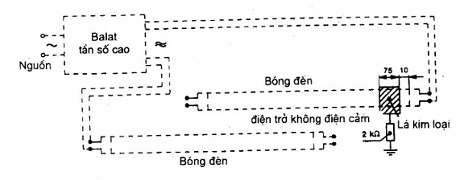
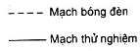
Hình I.1 - Bố trí thử nghiệm

Phụ lục J
(qui định)
Yêu cầu cụ thể về an toàn bổ sung đối với balát điện tử được cấp điện từ nguồn xoay chiều/một chiều dùng cho chiếu sáng khẩn cấp
J.1 Phạm vi áp dụng
Phụ lục này qui định các yêu cầu cụ thể về an toàn của balát điện tử được cấp điện từ nguồn xoay chiều/một chiều dùng trong chiếu sáng khẩn cấp duy trì cũng như các yêu cầu cụ thể như qui định trong IEC 60598-2-22.
Phụ lục này áp dụng cho balát điện tử được cấp điện từ nguồn xoay chiều/một chiều dùng trong chiếu sáng khẩn cấp duy trì mà không có acqui, được thiết kế để nối với nguồn cung cấp khẩn cấp. Nguồn này có thể là hệ thống nguồn acqui tập trung.
Phụ lục này không áp dụng cho balát lắp sẵn trong bộ đèn chiếu sáng khẩn cấp.
Phụ lục này cũng bao gồm các yêu cầu về hoạt động có thể áp dụng cho balát điện tử làm việc dùng nguồn điện xoay chiều trong chế độ khẩn cấp.
J.2 Định nghĩa
Áp dụng định nghĩa trong điều 3 và các định nghĩa dưới đây.
J.2.1
Chiếu sáng khẩn cấp (emergency lighting)
Chiếu sáng được sử dụng khi nguồn cung cấp cho chiếu sáng bình thường bị hỏng; chiếu sáng khẩn cấp bao gồm cả chiếu sáng thoát hiểm và chiếu sáng chế độ chờ.
J.2.2
Chiếu sáng khẩn cấp duy trì (maintained emergency lighting)
Chiếu sáng được cung cấp khi có yêu cầu chiếu sáng bình thường và chiếu sáng khẩn cấp.
J.2.3
Balát dùng trong chiếu sáng khẩn cấp duy trì dùng nguồn xoay chiều/một chiều (a.c./d.c. maintained emergency lighting operation ballast)
Balát dùng cho bóng đèn được cấp điện từ nguồn chiếu sáng bình thường có cơ cấu đóng cắt bình thường từ nguồn chiếu sáng khẩn cấp khi xảy ra sự cố nguồn chiếu sáng bình thường.
J.2.4
Điện áp danh định của acqui (rated battery voltage)
Điện áp do nhà chế tạo acqui công bố.
J.2.5
Điện áp danh định của nguồn cung cấp khẩn cấp (rated emergency power supply voltage)
Điện áp danh định của nguồn cung cấp khẩn cấp do nhà chế tạo công bố để cung cấp thông tin cho người lắp đặt hoặc người sử dụng.
J.2.6
Phương tiện hỗ trợ khởi động (starting aid)
Phương tiện tạo thuận tiện cho việc khởi động bóng đèn.
CHÚ THÍCH: Ví dụ về phương tiện hỗ trợ khởi động là dải băng dẫn điện được dán trên bề mặt ngoài của bóng đèn và tấm dẫn điện được đặt ở khoảng cách thích hợp so với bóng đèn.
J.2.7
Hệ số quang thông của balát (ballast lumen factor)
Tỷ số giữa quang thông của bóng đèn chuẩn khi balát cần thử nghiệm làm việc ở điện áp và tần số danh định và quang thông của chính bóng đèn chuẩn đó làm việc với balát chuẩn tương ứng được cấp nguồn ở điện áp và tần số danh định.
J.2.8
Balát chuẩn (reference ballast)
Balát đặc biệt được thiết kế để cung cấp chuẩn so sánh dùng để thử nghiệm balát, để lựa chọn bóng đèn chuẩn và để thử nghiệm bóng đèn sản xuất bình thường trong điều kiện tiêu chuẩn hóa; được đặc trưng chủ yếu ở tần số danh định, balát có tỷ số điện áp/dòng điện ổn định không bị ảnh hưởng tương đối bởi sự biến thiên dòng điện, nhiệt độ và môi trường từ tính xung quanh như chỉ ra trong tiêu chuẩn balát liên quan.
J.2.9
Bóng đèn chuẩn (reference lamp)
Bóng đèn phóng điện được chọn để thử nghiệm balát và khi kết hợp với balát chuẩn trong điều kiện qui định, bóng đèn này có các giá trị điện xấp xỉ giá trị về thông số đặc trưng qui định trong tiêu chuẩn bóng đèn liên quan hoặc được ấn định bởi nhà chế tạo hoặc đại lý được ủy quyền đối với bóng đèn cụ thể.
J.2.10
Dòng điện hiệu chuẩn của balát chuẩn (calibration current of a reference ballast)
Giá trị dòng điện, dựa vào đó hiệu chuẩn và kiểm tra balát chuẩn.
J.2.11
Tổng công suất mạch điện (total circuit power)
Tổng công suất mà tổ hợp balát và bóng đèn tiêu thụ, ở điện áp và tần số danh định của balát.
J.2.12
Khởi động nung nóng trước (preheat starting)
Loại mạch điện trong đó các điện cực của bóng đèn được nung nóng đến nhiệt độ phát xạ trước khi bóng đèn được mồi thực sự.
J.2.13
Khởi động không nung nóng trước (non-preheat starting)
Loại mạch điện sử dụng điện áp mạch hở cao dẫn đến phát xạ điện tử thứ cấp từ các điện cực.
J.2.14
Thời gian trước khởi động (pre-start time)
Giai đoạn sau khi đóng điện áp nguồn, trong thời gian đó, dòng điện chạy qua bóng đèn ≤ 10 mA đối với các balát theo J.2.12.
J.3 Ghi nhãn
J.3.1 Nội dung ghi nhãn bắt buộc
Ngoài các yêu cầu trong 7.1, balát phải được ghi nhãn rõ ràng với nội dung sau:
a) balát dùng cho chiếu sáng khẩn cấp duy trì dùng nguồn xoay chiều/một chiều (ký hiệu đang được xem xét);
b) điện áp và dải điện áp nguồn cung cấp khẩn cấp danh định.
J.3.2 Thông tin cần ghi nhãn, nếu thuộc đối tượng áp dụng
Ngoài nội dung ghi nhãn bắt buộc nêu trên và các yêu cầu ở 7.2, các thông tin sau đây phải được ghi trên balát hoặc sẵn có trong catalô hoặc tài liệu tương tự của nhà chế tạo:
a) chỉ thị rõ ràng về kiểu khởi động, nung nóng trước hay không nung nóng trước.
b) chỉ ra có cần phương tiện hỗ trợ khởi động cho (các) bóng đèn hay không.
c) giới hạn về dải nhiệt độ môi trường trong đó balát độc lập làm việc phù hợp ở (dải) điện áp công bố;
d) hệ số quang thông của balát trong chế độ làm việc khẩn cấp.
J.4 Qui định chung
Áp dụng các yêu cầu của điều 6 trong TCVN 7674 (IEC 60929) ở 90 % và 110 % điện áp nguồn cung cấp khẩn cấp danh định.
Ngoài ra, khởi động và hoạt động của bóng đèn phải được đảm bảo trong dải điện áp một chiều danh định rộng nhất tùy thuộc điện áp acqui cao nhất và thấp nhất.
CHÚ THÍCH 1: Các đặc tính điện, như trong các tờ dữ liệu bóng đèn của TCVN 7670 (IEC 60081) và IEC 60901, và áp dụng cho hoạt động của balát chuẩn ở điện áp danh định, tần số 50 Hz hoặc 60 Hz, có thể sai lệch khi làm việc với balát tần số cao và các điều kiện ở điểm c) của J.3.2 ở trên.
CHÚ THÍCH 2: Phương tiện hỗ trợ khởi động chỉ có hiệu quả khi có đủ điều hiệu điện thế với một đầu của bóng đèn.
J.5 Điều kiện khởi động
Áp dụng các yêu cầu trong điều 7 của TCVN 7674 (IEC 60929). Ngoài ra, phải thực hiện các thử nghiệm ở điện áp nguồn một chiều danh định và, trong trường hợp có nêu các giới hạn điện áp xoay chiều cao nhất hoặc thấp nhất, phải thực hiện thử nghiệm tương ứng với dung sai ± 10 % điện áp một chiều.
J.6 Điều kiện làm việc
Áp dụng các qui định ở điều 8 của TCVN 7674 (IEC 60929). Ngoài ra, phải thực hiện thử nghiệm ở điện áp nguồn một chiều danh định.
J.7 Dòng điện cung cấp
Áp dụng các qui định ở điều 10 của TCVN 7674 (IEC 60929).
J.8 Dòng điện lớn nhất trên dây dẫn bất kỳ nối với catốt
Áp dụng các qui định ở điều 11 của TCVN 7674 (IEC 60929). Ngoài ra, phải thực hiện thử nghiệm với điện áp nguồn một chiều danh định và, trong trường hợp có nêu các giới hạn điện áp xoay chiều cao nhất hoặc thấp nhất, phải thực hiện thử nghiệm tương ứng với dung sai ± 10 % điện áp một chiều.
J.9 Dạng sóng dòng điện làm việc của bóng đèn
Áp dụng các qui định của điều 12 của TCVN 7674 (IEC 60929). Ngoài ra, phải thực hiện thử nghiệm ở điện áp nguồn một chiều danh định.
J.10 Quá điện áp quá độ nguồn lưới
Áp dụng các qui định ở điều 15 của TCVN 7674 (IEC 60929).
J.11 Điện áp xung từ hệ thống acqui trung tâm
CHÚ THÍCH: Điện áp xung này đang được xem xét.
Balát phải chịu được các xung bất kỳ, do đóng cắt thiết bị khác trong cùng mạch điện mà không bị hỏng.
Kiểm tra sự phù hợp bằng cách cho balát làm việc ở điện áp lớn nhất của dải điện áp danh định cùng với số lượng bóng đèn thích hợp và ở nhiệt độ môi trường bằng 25ºC. Balát này phải chịu được mà không bị hỏng, số lượng điện áp xung cho trong bảng J.1, có cùng cực tính, xếp chồng lên điện áp nguồn cung cấp.
Bảng J.1 - Điện áp xung
Số lượng xung điện áp | Điện áp xung |  | Thời gian giữa mỗi xung  s
Số lượng xung điện áp | Giá trị đỉnh  V | Độ rộng xung ở một nửa giá trị đỉnh  ms | Thời gian giữa mỗi xung  s
3 | Bằng điện áp kế | 10 | 2
CHÚ THÍCH: Mạch đo thích hợp được cho trong hình G.2 của TCVN 7590-1 (IEC 61347-1)
J.12 Thử nghiệm đối với các điều kiện không bình thường
Áp dụng các qui định của điều 16 của tiêu chuẩn này và 14.1 và 14.2 của TCVN 7674 (IEC 60929). Ngoài ra phải thực hiện các thử nghiệm ở ± 20 % điện áp nguồn cung cấp một chiều danh định.
J.13 Thử nghiệm chu kỳ nhiệt độ và thử nghiệm độ bền
Áp dụng các qui định của điều 25 của IEC 61347-2-7. Phải thực hiện thử nghiệm ở điện áp nguồn cung cấp một chiều.

Phụ lục K
(tham khảo)
Các linh kiện dùng trong mạch điện thử nghiệm xung không đối xứng
(Hình 3)
Bảng K.1 - Qui định về vật liệu
Ký hiệu tham chiếu | Mô tả
U1 | Bộ định thời gian IC 555
T1 | Biến áp tỷ lệ 1:1
D1, D2 | Điốt phục hồi cực nhanh, 1 000 V, 1 A, 75 ns
D3, D4 | Điốt tín hiệu 75 V 200 mA
D5 đến D8 | Điốt Zener 200 V
Q1 | Mosfet 900 V 6 A
R1A đến R1C | Điện trở 5 kΩ 25 W 1 %
R2A và R2B | Điện trở 500 Ω 30 W 1 %
S1, S3, S4 | Chuyển mạch
S2 | Chuyển mạch - 2 ngả
Acqui | Acqui 9 V
C1, C2, C3 | Tụ điện 0,1 μF 50 V 5 %
R3 | Điện trở 30 Ω 1/4 W 5 %
R4 | Điện trở 365 kΩ 1/4 W 1 %
R5 | Điện trở 41,2 kΩ 1/4 W 1 %
R6 | Điện trở 44,2 kΩ 1/4 W 1 %
Bảng K.2 - Qui định về máy biến áp
Linh kiện | Mô tả
Lõi | 2 EI 187 (E 19/8/5), mặt cắt lõi 22,6 mm² , vật liệu P hoặc tương đương
Cuộn dây | 8 đầu ra, lắp đặt nằm ngang
Cuộn dây sơ cấp | 38 vòng #26 AWG HN, 19 vòng/lớp. Đầu ra bắt đầu là 5, đầu ra kết thúc là 7
Cách điện cuộn dây trung gian | 5 lớp 3M #56 3/8” hoặc tương đương
Cuộn dây thứ cấp | 38 vòng #26 AWG HN, 19 vòng/lớp. Đầu ra bắt đầu là 4, đầu ra kết thúc là 1
Giấy bọc | 2 lớp 3M #56 3/8” hoặc tương đương
Điện dung cuộn dây trung gian | Xấp xỉ 22 pF
HIPOT | 2 500 V giá trị hiệu dụng

Phụ lục L
(qui định)
Thông tin để thiết kế balát
(từ Phụ lục E của TCVN 5175 (IEC 61195))
L.1 Hướng dẫn vận hành an toàn bóng đèn
Để đảm bảo bóng đèn làm việc an toàn, cần thiết phải tuân thủ L.2.
L.2 Giới hạn điện áp làm việc
Đối với bóng đèn có đầu đèn G5 có đường kính 16 mm, giá trị hiệu dụng của điện áp làm việc giữa đầu nối bất kỳ của bóng đèn và đất không được lớn hơn 430 V.

TÀI LIỆU THAM KHẢO
TCVN 5175 (IEC 61195), Bóng đèn huỳnh quang hai đầu - Yêu cầu về an toàn

MỤC LỤC
Lời nói đầu
Lời giới thiệu
1 Phạm vi áp dụng
2 Tài liệu viện dẫn
3 Định nghĩa
4 Yêu cầu chung
5 Lưu ý chung đối với các thử nghiệm
6 Phân loại
7 Ghi nhãn
8 Bảo vệ chống chạm ngẫu nhiên vào các bộ phận mang điện
9 Đầu nối
10 Yêu cầu đối với nối đất
11 Khả năng chịu ẩm và cách điện
12 Độ bền điện
13 Thử nghiệm độ bền nhiệt của cuộn dây
14 Điều kiện sự cố
15 Bảo vệ các linh kiện lắp cùng
16 Điều kiện không bình thường
17 Hoạt động của balát ở cuối tuổi thọ của bóng đèn
18 Kết cấu
19 Chiều dài đường rò và khe hở không khí
20 Vít, bộ phận mang dòng và các mối nối
21 Khả năng chịu nhiệt, chịu cháy và chịu phóng điện
22 Khả năng chống gỉ
Phụ lục A (qui định) - Thử nghiệm để xác định bộ phận dẫn là bộ phận mang điện có thể gây ra điện giật
Phụ lục B (qui định) - Yêu cầu cụ thể đối với bộ điều khiển bóng đèn có bảo vệ nhiệt
Phụ lục C (qui định) - Yêu cầu cụ thể đối với bộ điều khiển bóng đèn kiểu điện tử có phương tiện bảo vệ chống quá nhiệt
Phụ lục D (qui định) - Yêu cầu thực hiện thử nghiệm phát nóng bộ điều khiển bóng đèn có bảo vệ nhiệt
Phụ lục E (qui định) - Sử dụng hằng số S khác 4 500 trong thử nghiệm t_{w}
Phụ lục F (qui định) - Hộp chống gió lùa
Phụ lục G (qui định) - Giải thích việc rút ra giá trị xung điện áp
Phụ lục H (qui định) - Các thử nghiệm
Phụ lục I (qui định) - Phép đo dòng điện rò tần số cao
Phụ lục J (qui định) - Yêu cầu cụ thể về an toàn bổ sung đối với balát điện tử được cấp điện từ nguồn xoay chiều/một chiều dùng cho chiếu sáng khẩn cấp
Phụ lục K (tham khảo) - Các linh kiện dùng trong mạch điện thử nghiệm xung không đối xứng
Phụ lục L (qui định) - Thông tin để thiết kế balát
Tài liệu tham khảo

